Министерство науки и высшего образования Российской Федерации
Федеральное государственное бюджетное образовательное учреждение высшего образования
«Российский экономический университет имени Г. В. Плеханова»
МОСКОВСКИЙ ПРИБОРОСТРОИТЕЛЬНЫЙ ТЕХНИКУМ

Специальность: 09.02.07 Информационные системы и программирование
Квалификация: Программист

ПРАКТИЧЕСКИЕ РАБОТЫ ПО ДИСЦИПЛИНЕ
«ТЕХНОЛОГИЯ РАЗРАБОТКИ И ЗАЩИТЫ БАЗ ДАННЫХ»

Листов:

Выполнил студент | Проверил преподаватель
Группы группа  Студент | Осипян Л.Г
Москва 2025
Практическая №9.
Цель: Перевести существующий проект на архитектуру Web API, используя ранее созданную базу данных Asp_net_practice. Реализовать контроллер с полным набором CRUD-операций (Create, Read, Update, Delete, Patch), применяя паттерн DTO для отделения модели базы данных от контракта API.
- Создание проекта с API.

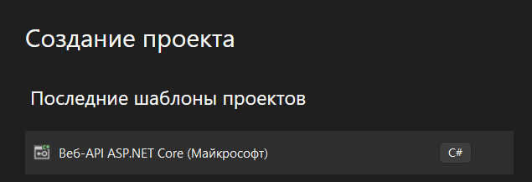
Рисунок 1-настройка проекта.
- Выбор параметров и версии.

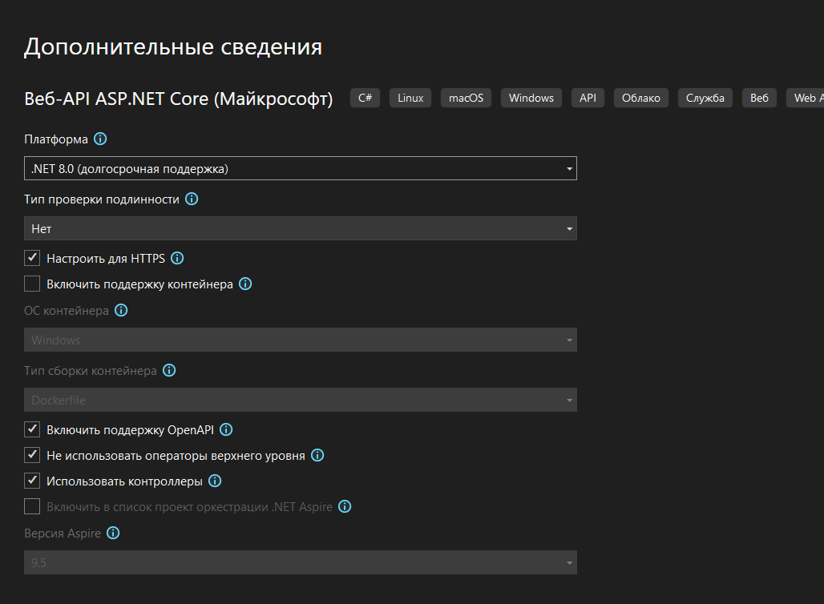
Рисунок 2-настройка проекта.
- Создание папки моделей.
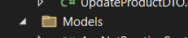
Рисунок 3-Папка.
- Создание папки DTO.
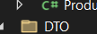
Рисунок 4-Папка.
- Файл Program.cs. В файле выполняется регистрация сервисов в контейнере зависимостей. Подключается контекст базы данных AspNetPracticeContext через AddDbContext со строкой подключения, а также настраиваются контроллеры и Swagger для тестирования. В конце настраивается конвейер обработки запросов.

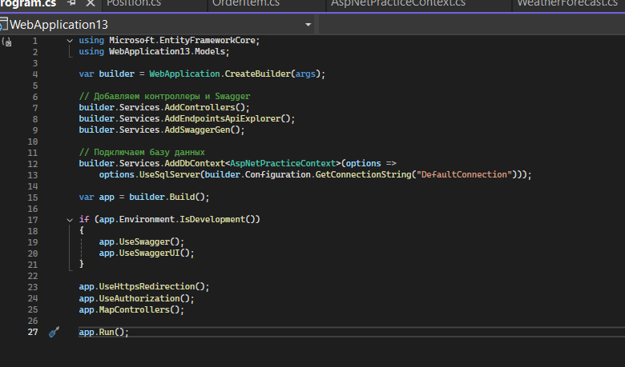
Рисунок 5-файл.

- Файл appsettings.json. Содержит строку подключения DefaultConnection к базе данных Asp_net_practice (сервер, имя БД, параметры аутентификации). Вынос настроек в отдельный файл позволяет изменять параметры подключения без перекомпиляции кода.

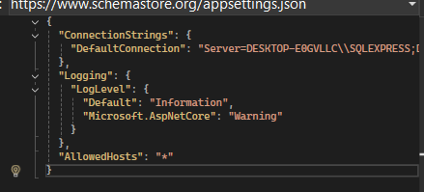
Рисунок 6-файл.

- Папка Models и файл AspNetPracticeContext.cs. Здесь описана структура таблиц БД. Сущности (например, Product) — это C#-классы, соответствующие таблицам. В AspNetPracticeContext через метод OnModelCreating настраиваются связи и сопоставление свойств C# со столбцами БД (например, ImageUrl -> image_url), что необходимо для корректной работы Entity Framework.

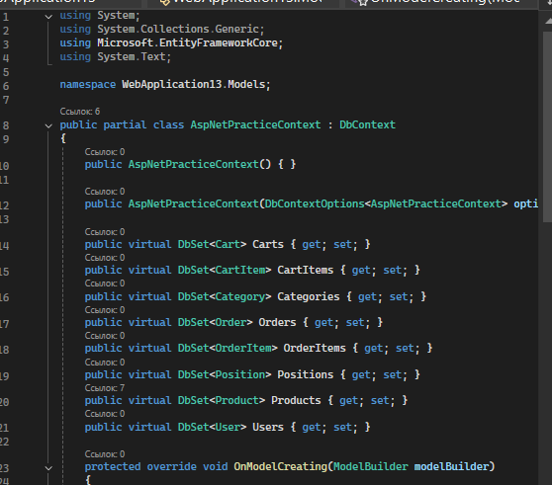
Рисунок 7-файл.
- Файлы DTO (в папке DTO). Контроллер принимает HTTP-запросы и возвращает ответы; контекст БД внедряется через конструктор. Внутри написан метод ToDto для ручного маппинга. Реализованы методы: GetAll (с пагинацией, код 200), GetById (код 200/404), Create (код 201), Update (код 204), Patch (обновляет только поля не равные null, код 204), Delete (код 204/404).

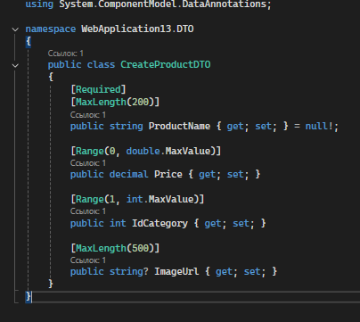
Рисунок 8-файл.
- Controllers/ProductsController.cs. Контроллер принимает HTTP-запросы и возвращает ответы; контекст БД внедряется через конструктор. Внутри написан метод ToDto для ручного маппинга. Реализованы методы: GetAll (с пагинацией, код 200), GetById (код 200/404), Create (код 201), Update (код 204), Patch (обновляет только поля не равные null, код 204), Delete (код 204/404).
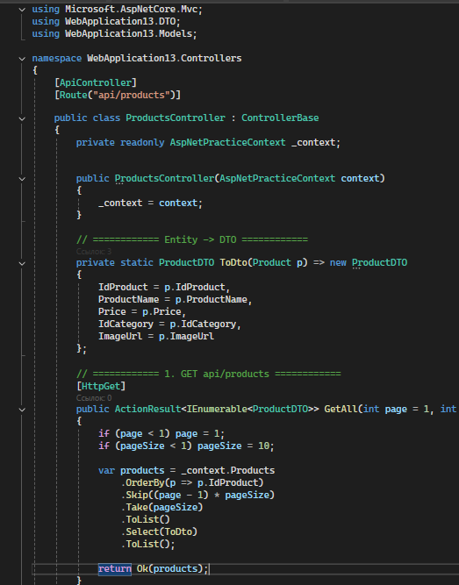
Рисунок 9-файл.

- Тестирование. Проверка в Swagger подтвердила корректность всех CRUD-операций: возвращаются правильные коды ответов (200, 201, 204, 404). Метод PATCH протестирован отдельно - при передаче только одного поля остальные данные объекта не затираются.

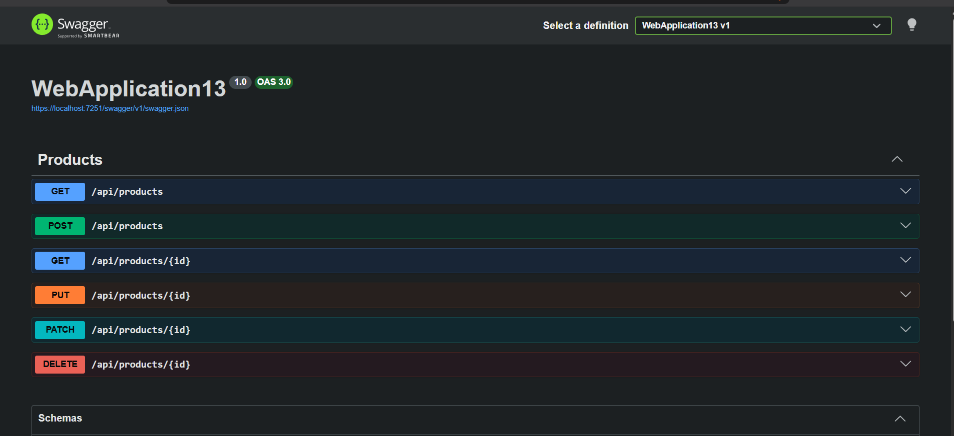
Рисунок 10-файл.

Вывод: Было создано Web API с использованием паттерна DTO, который отделяет модель БД от передаваемых данных. Все CRUD-операции работают согласно REST-конвенциям, корректность подтверждена тестами в Swagger.

